第1号様式(投票用紙)(第3条、第53条関係)
 | おおむね |  |  | 12.8 | センチメートル
おおむね8.0センチメートル
か
しめい
い
こうほしやしめい
しめい
もの
こうほしや
ひとりか
らんない
こうほしや
ちゅう
 | 年 月 日執行  何々選挙投票 |  |  |  |  | 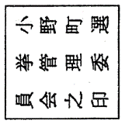
○注意

一 候補者の氏名は、欄内に一人書くこと。

二 候補者でない者の氏名は、書かないこと。
 |  | 候補者氏名
備考 一 用紙は、折りたたんだ場合においてなるべく外部から文字を透視することができない紙質のものを使用するものとする。
二 同時又は同日に行われる選挙の場合は、各選挙の投票用紙の印刷又は紙の色を異なるものとする。

